操作步骤
- 初始化项目
npm init
安装插件 npm i webpack vue vue-loader
安装第三方依赖 npm i css-loader vue-template-compiler
- 新建目录结构
- 新建配置文件，配置相关内容
Webpack.config.js (入口文件index.js)
Package.json 配置脚本(“build”)
安装loader....... (Webpack.config.js 文件中)
Npm run build 运行项目
配置webpack-dev-server

Todo1项目
业务逻辑(对数据进行操作)
- 新建目录结构（header/footer 顶层：todo.vue,子组件：item.vue/tabs.vue）
- 业务逻辑：所有的数据操作放到顶层，将输入后的数据传入到子组件中，在子组件中监测数据的变化后触发父组件中的数据的变化。
技术要点
Vue的api重点：生命周期方法、computed
尽量把要操作的数据操作放到顶层，数据在哪里声明就在哪里操作，不要在下层组件中操作上层组件声明的数据
模块化组件的使用，组件之间的传值，jsx文件的编写（以JavaScript的方法来写HTML），修饰符，$emit
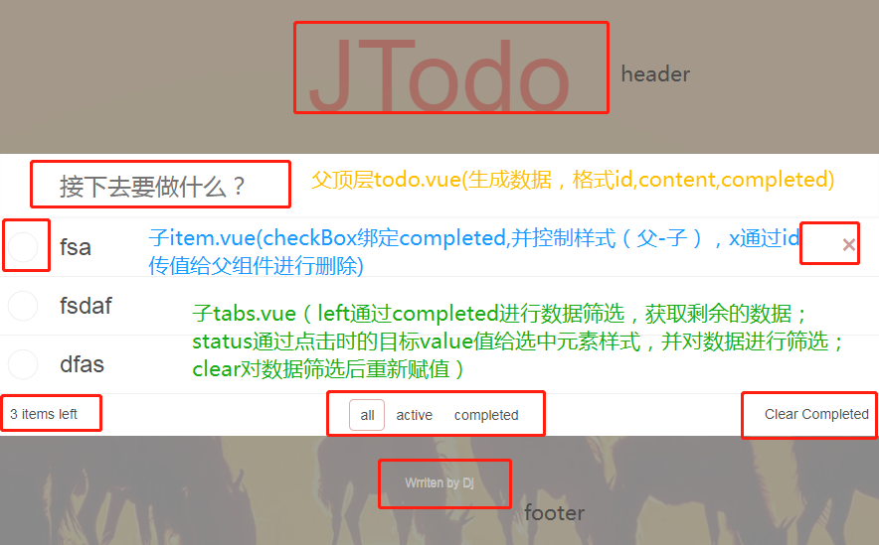

deleteTodo (id) {
this.todos.splice(this.todos.findIndex(todo => todo.id === id), 1)
}
clearAllCompleted() {
this.todos = this.todos.filter(todo => !todo.completed)
}
filteredTodo() {
if (this.filter === "all") {
return this.todos;
}
const completed = this.filter === "completed"
return this.todos.filter(todo => completed === todo.completed)
}

addTodo(e) {
this.todos.unshift({
id: id++,
content: e.target.value.trim(),
completed: false
})
e.target.value = ""
}

unFinishedTodoLength() {
return this.todos.filter(todo => !todo.completed).length;
}

deleteTodo() {
this.$emit("del", this.todo.id)
}

